Sommaire

1. Introduction 2
2. Cas d’utilisation 3
2.1. Envoyer un fichier 3
2.2. Consulter l’historique de ses envois précédents 11
2.3. Suppression des fichiers déjà traites 13
2.4. Sélection d’un autre établissement 14
2.5. Déconnexion 14

- Introduction

Ce guide a pour objectif de permettre à un utilisateur de maîtriser facilement l'application EFCI permettant d'envoyer (upload) des fichiers. Il décrit les différentes manipulations à effectuer pour les cas suivants: envoyer un fichier, consulter l'historique des envois précédents, supprimer les fichiers déjà traités, se déconnecter, gestion des erreurs.

- Cas d’utilisation

  - Envoyer un fichier

Pour envoyer un fichier :
- vous connecter à l'application via le portail Arenb

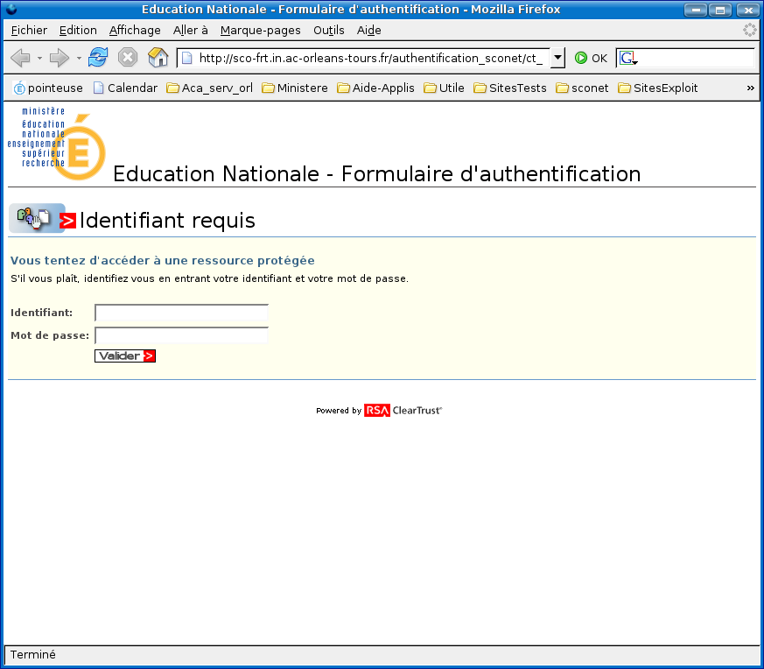

PAGE DE CONNEXION

Ce premier écran permet de se connecter.
Deux zones de saisie :
- une pour l'identifiant,
- une autre pour le mot de passe.

- Renseigner les deux champs et appuyer sur le bouton Valider.
- On arrive sur une nouvelle page.

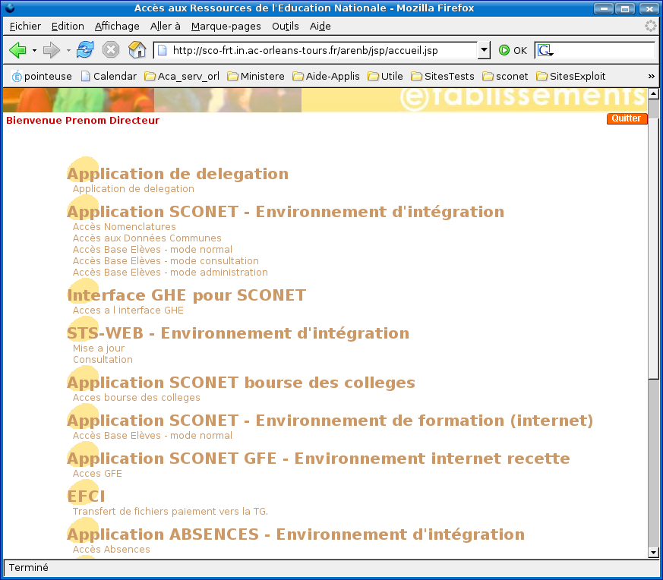

LE PORTAIL ARENB

Cette page, le portail Arenb, contient toutes les applications auxquelles vous avez le droit d accès particulièrement EFCI.

- Cliquer sur le lien Transfert de fichiers paiement vers la TG
- On arrive sur une nouvelle page.

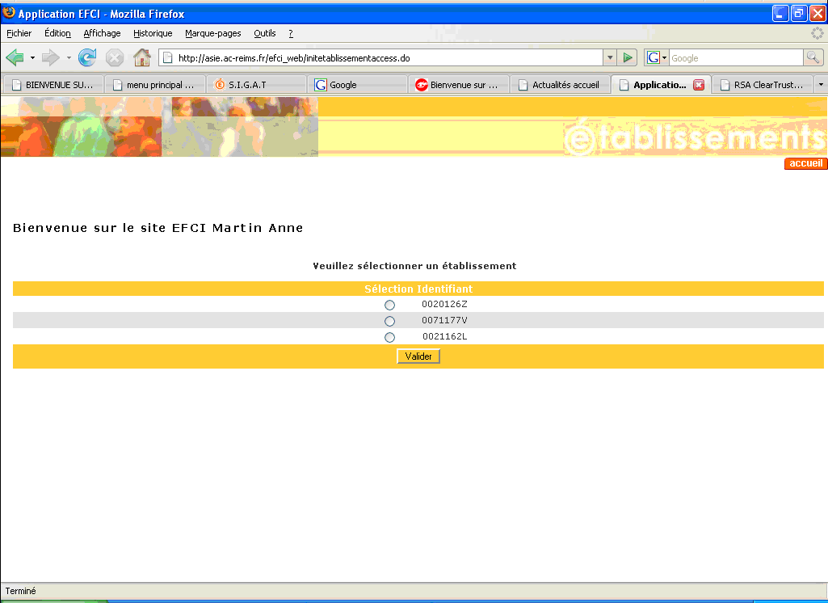

PAGE DE SELECTION D’UN ETABLISSEMENT

Cette page permet de sélectionner un établissement sur lequel on doit travailler.

Elle est composée :

- d’un message d’accueil dans lequel est rappelé le nom de l’utilisateur.
- d’une liste d’établissement où l’utilisateur est autorisé à travailler.
- du bouton Valider qui valide le choix de l’établissement.
- du bouton Accueil qui permet de retourner à la page d'accueil.

- Après avoir sélectionner un établissement, cliquer sur le bouton Valider.
- La page suivante s'affiche :

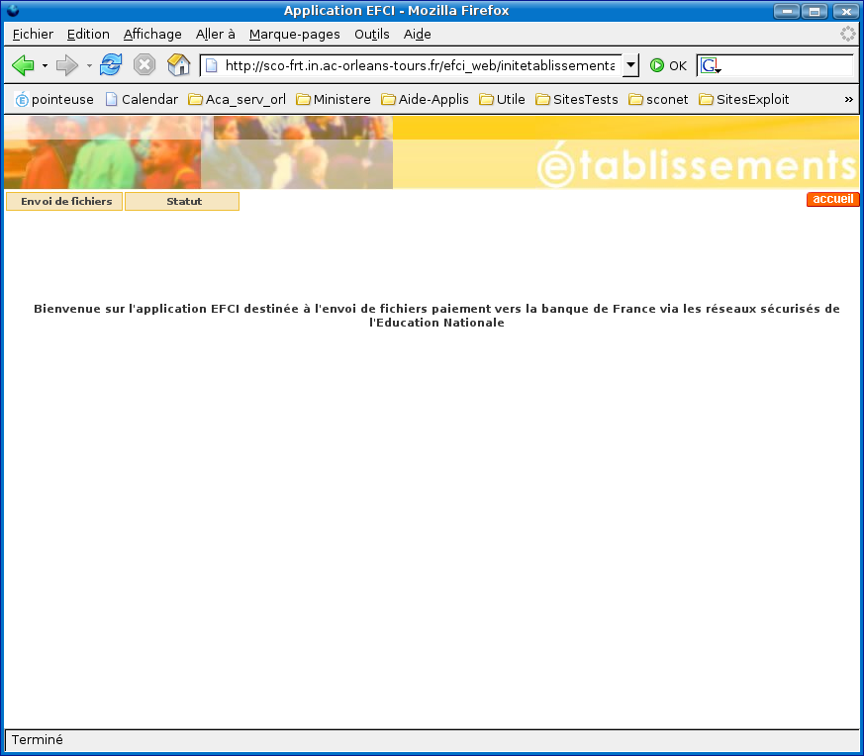

PAGE D’ACCUEIL

Cette page permet de sélectionner et d envoyer le fichier voulu. Elle est composée de trois boutons :

- L’onglet Accueil permet de retourner à la page d'accueil.
- L'onglet Envoi de fichiers permet d'envoyer des fichiers.
- L'onglet Statut affiche l'historique des envois précédents.

- Cliquer sur l'onglet Envoi de fichiers.
- La page suivante s'affiche :

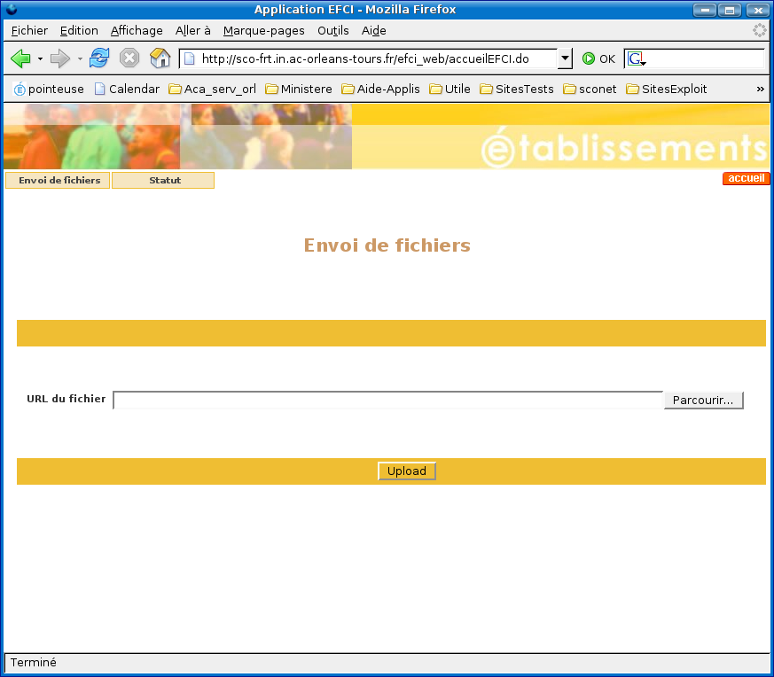

ENVOI DE FICHIERS

Elle permet de sélectionner et d'envoyer le fichier voulu. Elle est composée de trois boutons et d'une zone de saisie :
- Le bouton Accueil permet de retourner à la page d'accueil.
- Le bouton Parcourir permet de choisir le fichier à envoyer.
- Le bouton Upload réalise l'envoi du fichier.
- La zone de saisie URL du fichier affiche le chemin complet du fichier à envoyer.

Pour envoyer un fichier :
Le choisir,
- soit en renseignant directement la zone de saisie
- Veiller à ce que le chemin soit correctement écrit,
- soit en cliquant sur le bouton Parcourir. Il est fortement conseillé de choisir la deuxième option pour éviter de renseigner un chemin incorrect et de générer une erreur.
- Cliquer sur le bouton Parcourir
- un écran de sélection apparaît.

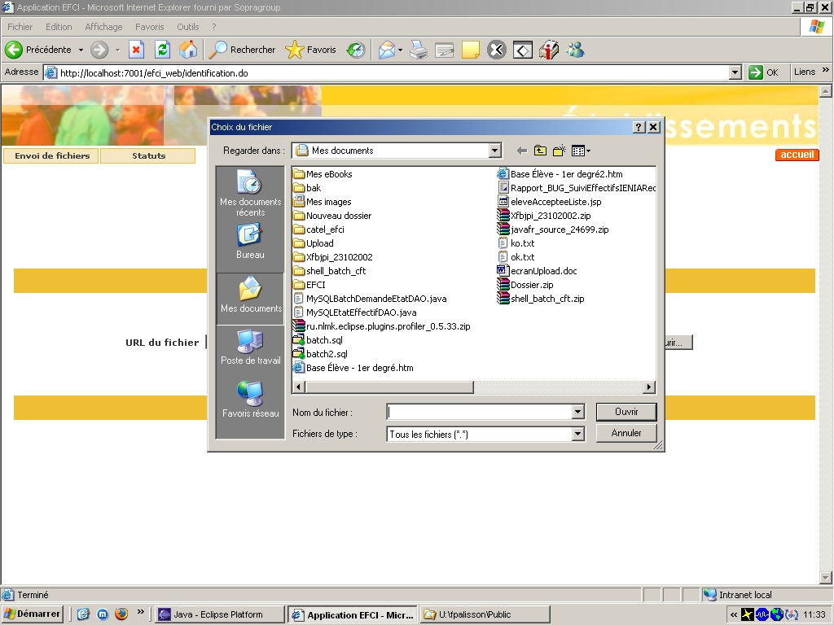

ECRAN DE SELECTION DU FICHIER

- Choisir le fichier à envoyer
- Cliquer sur le bouton Ouvrir.
- L'application contrôle le type de fichiers à envoyer, seul le fichier sous format nnnnnnnx.bdf est accepté, en revanche le fichier peut être envoyé avec n'importe quelle taille. A noter que plus le fichier sera gros, plus le transfert sera long.

Après avoir cliqué sur le bouton Ouvrir, on revient sur la page Envoi de fichiers.

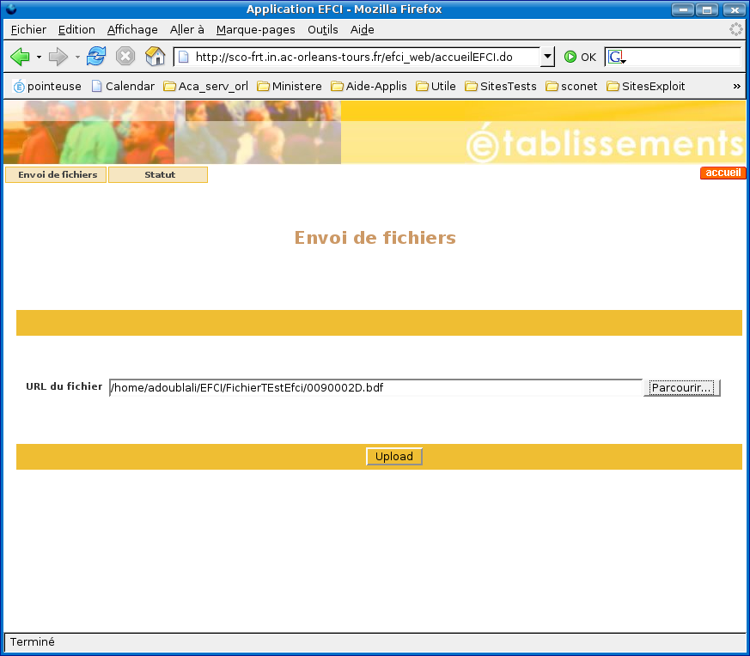

ENVOI DE FICHIERS AVEC FICHIER SELECTIONNE

L'URL du fichier est maintenant renseigné (soit par le bouton Parcourir, soit par l'utilisateur (p. 7)).
- Cliquer sur le bouton Upload pour réaliser l'envoi du fichier.

Attention: si on ne renseigne pas le fichier à envoyer ou que le chemin est incorrect, un message d'erreur apparaît à l'écran.

- une boite de dialogue apparaît.
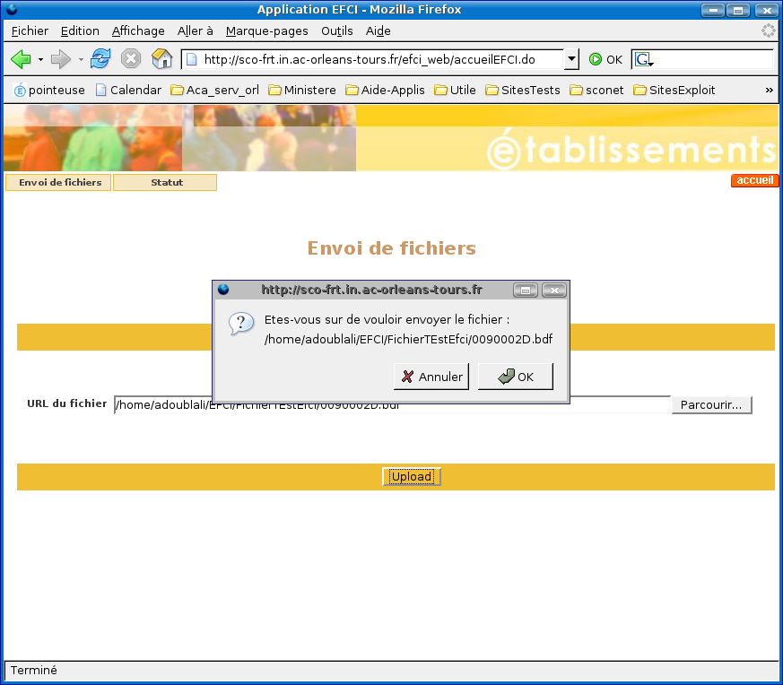

BOITE DE DIALOGUE

Une demande une confirmation sur l'envoi du fichier s’affiche.
L'action sur le bouton Annuler renvoie à la page Envoi de fichier.
L'action sur le bouton OK renvoie sur la page Envoi de fichier avec un message informant que le fichier sera traité dans les plus brefs délais et URL du fichier vide.
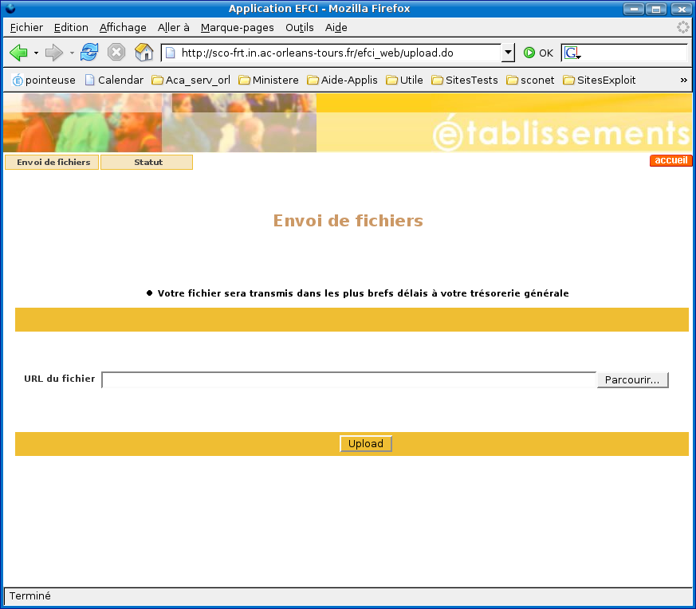

FICHIER ENVOYE

Pour savoir si le fichier a été reçu par le destinataire :
- Consulter l'historique des envois.

  - Consulter l’historique de ses envois précédents

Ce cas d'utilisation nous montre comment connaitre l’état des fichiers envoyés.
Pour consulter les fichiers :
- Cliquer dans le menu sur Statut. On peut y accéder à partir de n'importe quelle page hormis la page de connexion.
- Cliquer sur le menu Statut
- L'écran suivant s’affiche:

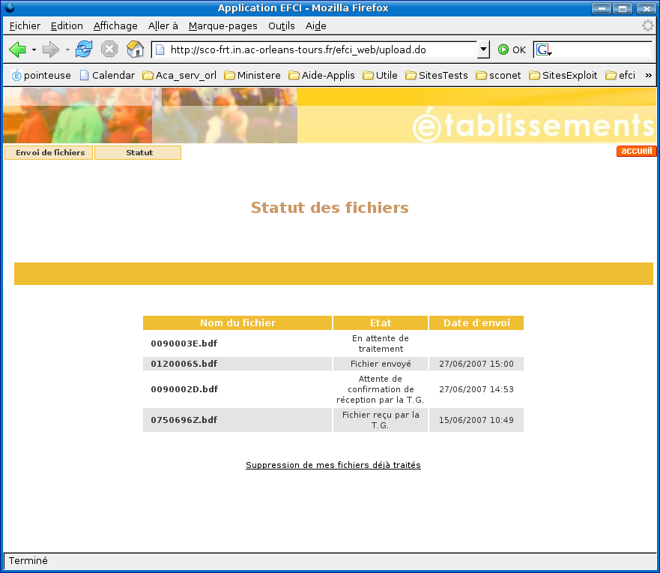

STATUT DES FICHIERS

Cette page possède un bouton Accueil ainsi qu'un tableau.
Le bouton Accueil permet de revenir à la page d'accueil.
Le tableau affiche trois informations :
-le nom du fichier. On constate sur la page un fichier qui correspond au fichier envoyé par l'utilisateur classé par état, la date d'envoi du fichier et l'état du fichier. Il en existe cinq:
- En attente de traitement : le fichier n'est pas encore traité (ce fichier est chargé dans la base de données).
- En attente d'envoi : le fichier n'est pas encore envoyé. Il n’est pas encore sur CFT mais la demande de transfert l’a traité (en principe vous ne constaterez jamais cet état).
- Fichier envoyé : le fichier est en cours de transfert.
- Attente de confirmation de réception par la T.G: Le fichier n'est pas encore acquitté par le destinataire.
- Fichier reçu par la T.G. : le fichier est arrivé à destination.
- Erreur : le fichier n'est pas arrivé à destination. Le transfert s'est interrompu. Dans ce cas, l'utilisateur doit renvoyer le fichier.

Les états représentent le transfert d'un fichier à des moments clefs. Ils apparaissent dans l'ordre dans lequel ils sont présentés ci-dessus sauf pour Erreur qui peut apparaître à tout moment.

  - Suppression des fichiers déjà traites

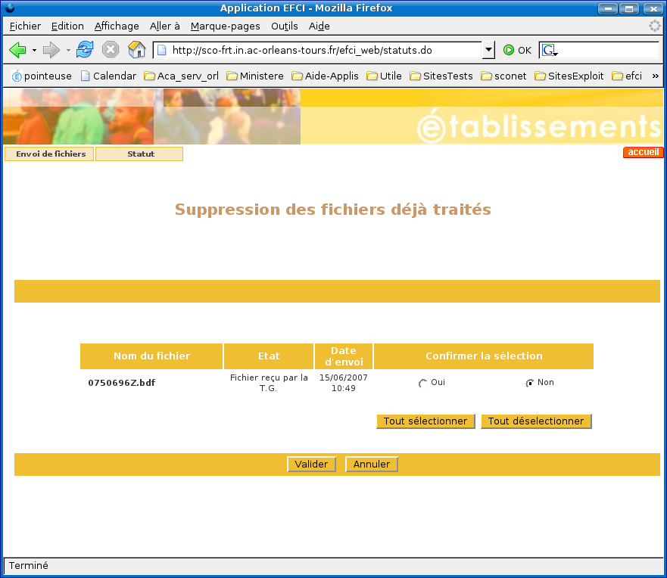

FICHIERS A SUPPRIMER

Cette page, permet de supprimer les fichiers déjà traités. Elle est accessible via le lien Suppression de mes fichiers déjà traités, situé en bas de la page Statut.

La page affiche toutes les informations concernant les fichiers déjà traités qui ont l'état Fichier reçu par la TG, sous forme d'un tableau : Nom du fichier envoyé, l'état du fichier, date d'envoi et une colonne « Confirmer le sélection » afin de sélectionner les fichier à supprimer avec des boutons « radio », par défaut sont à « non ».

La page contient aussi quatre onglets :
- Tout sélectionner pour sélectionner tout les fichiers,
- Tout désélectionner pour désélectionner tout les fichiers,
- Valider pour valider la surpression demandée
- et Annuler pour annuler la demande de la suppression.

  - Sélection d’un autre établissement

Pour sélectionner un autre établissement, il faut revenir à la liste ARENB (SCONET).
- Cliquer sur l’onglet Accueil situé en haut à droite,
- Puis sur lien Transfert de fichiers paiement vers la TG.
- Enfin, sélectionner l’établissement sur lequel vous voulez travailler.

  - Déconnexion

Pour se déconnecter :
- Cliquer sur l’onglet Accueil situé en haut à droite,
- Puis sur Quitter du portail ARENB.

